|  |  |
| --- | --- |
| **PHÒNG GD&ĐT HUYỆN THANH TRÌ**  **TRƯỜNG TIỂU HỌC THANH LIỆT**  **Tuần: 18**  **Tiết: 9+10** | **KẾ HOẠCH BÀI DẠY**  **MÔN: TIẾNG VIỆT**  *Ngày dạy: ……………* |
| **BÀI: ÔN TẬP HỌC KÌ I** | |

**I. YÊU CẦU CẦN ĐẠT:**

- Hiểu ND bài Tập đọc *Thần ru ngủ*; khoanh tròn chữ cái trước ý đúng.

- HS nhớ được quy tắc chính tả để điền đúng.

- Chép 1 câu văn đúng cỡ chữ, khoảng cách.

- Đọc đúng bài Tập đọc *Thần ru ngủ.*

- HS làm được bài nối từ ngữ với hình.

- HS bước đầu có thói quen làm bài đánh giá và làm bài chính xác.

- HS bình tĩnh, tự tin, làm bài cẩn thận, chắc chắn.

**II. ĐỒ DÙNG DẠY HỌC:**

- Bài kiểm tra, đánh giá, theo VBT ( nếu có)

- GV viết câu mẫu “Đứa tré dễ thương có giấc mơ đẹp.”

**III. CÁC HOẠT ĐỘNG DẠY VÀ HỌC CHỦ YẾU:**

|  |  |  |
| --- | --- | --- |
| **TG** | **HOẠT ĐỘNG CỦA THẦY** | **HOẠT ĐỘNG CỦA TRÒ** |
| 1’ | **1.Hoạt động mở đầu:**  - GV ổn định chỗ ngồi cho hs | - HS ổn định |
| 2’ | **\* Khởi động:**  - GV nêu yêu cầu giờ kiểm tra, đánh giá |  |
| 1’ | **\* Kết nối**  **-** GV giải thích đề, chuẩn bị bài  - GV phát đề cho HS làm |  |
| 10’ | **2 Hoạt động luyện tập, thực hành**  **2.1. Đọc hiểu**  **BT1:**  - GV nêu yêu cầu, hướng dẫn cách làm bài  - GV yêu cầu học sinh làm bài  - GV hướng dẫn học sinh chữa bài:  + GV yc HS đọc bài làm của mình  + GV yêu cầu HS nhận xét | - HS đọc thầm từng từ ngữ, nối từng từ ngữ với hình tương ứng.  - HS làm bài  + HS đọc  + GV nhận xét |
| 13’  10’ | **BT2:**  - GV nêu yêu cầu bài tập  - GV hướng dẫn HS đọc thầm từng câu, cả bài “Thần ru ngủ”  **? Khoanh tròn chữ cái trước ý đúng:**  - GV yêu cầu HS khoanh  **2.2 Viết**  **BT1:**  - GV nêu yêu cầu điền c/k  - GV hướng dẫn HS ghi nhớ quy tắc chính tả để điền c/k  **- GV chốt:** k luôn đi cùng i,e, ê.  **BT2:**  - GV nêu yêu cầu, chép chính xác đúng kiểu chữ, cỡ chữ, đủ chữ.  - GV đọc câu văn cần chép  - GV yêu cầu HS viết bài  - GV thu bài  - Soi bài của HS chữa  - GV nhận xét, đánh giá | - Lắng nghe  - HS đọc thầm  - HS làm bài  - HS làm bài  - HS lắng nghe  - HS viết bài |
| 1’ | **3. Hoạt động vận dụng:**  **-** GV nhận xét giờ đánh giá.  - GV yêu cầu HS chuẩn bị bài sau | - Lắng nghe |

**\* Điều chỉnh sai bài dạy:**

……………………………………………………………………………………………………………………………………………………………………………………………………………………………………………………………….............

|  |  |
| --- | --- |
| TRƯỜNG TIỂU HỌC ……………….............  Lớp: 1A....  Họ và tên:……………..……………................ | **ĐÁNH GIÁ HỌC KÌ I**  NĂM HỌC: 2022 - 2023  **MÔN: TIẾNG VIỆT – LỚP 1**  **Thời gian làm bài: …..**  Ngày kiểm tra:…….................. |

|  |  |  |
| --- | --- | --- |
| ***Điểm*** | ***Nhận xét***  ……………………………………………………………………………………………………………………………………………………………… | Giáo viên chấm ký |

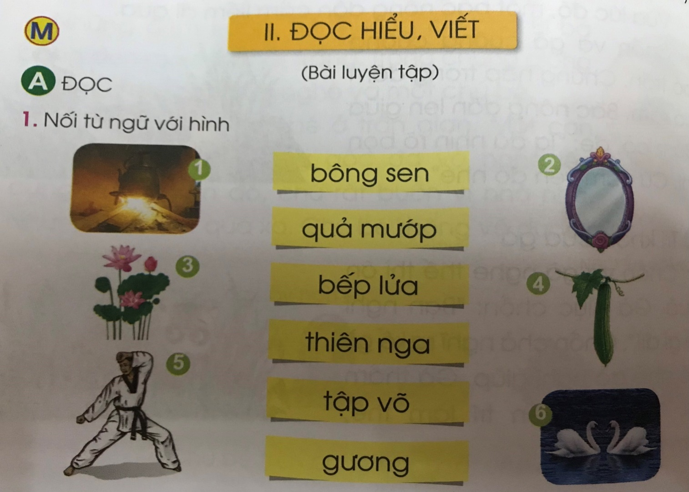

2. Đọc thầm

Thần ru ngủ

Đêm đến, khi đám trẻ tụ tập bên bàn thì thần ru ngủ rón rén bước đến. Thần hé cửa, phả một làn gió nhẹ. Thế là bọn trẻ buồn ngủ rũ.

Khi bọn trẻ ngủ, thần che chiếc ô có bức vẽ đẹp cho những đứa trẻ dễ thương. Các bé sẽ có giấc mơ đẹp. Đứa trẻ hư chẳng mơ gì vì chiếc ô che cho chúng không vẽ gì.

Khoanh tròn chữ cái trước ý đúng:

a, Thần ru ngủ giúp đứa bé dễ thương có giấc mơ đẹp.

b, Thần làm cho đứa bé hư chẳng ngủ được.

**B. VIẾT**

1. Điền chữ: c hoặc k

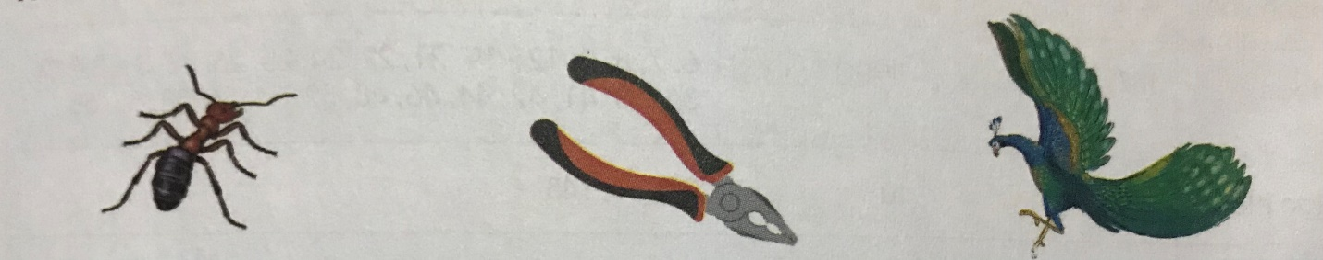

....iến ....ìm .....ông

2. Tập chép

Đứa trẻ dễ thương có giấc mơ đẹp.

………………………………………………………………………………………………………………………………………………………………………………………………………………………………………………………………………